Частина перша

1. Створення структури каталогів

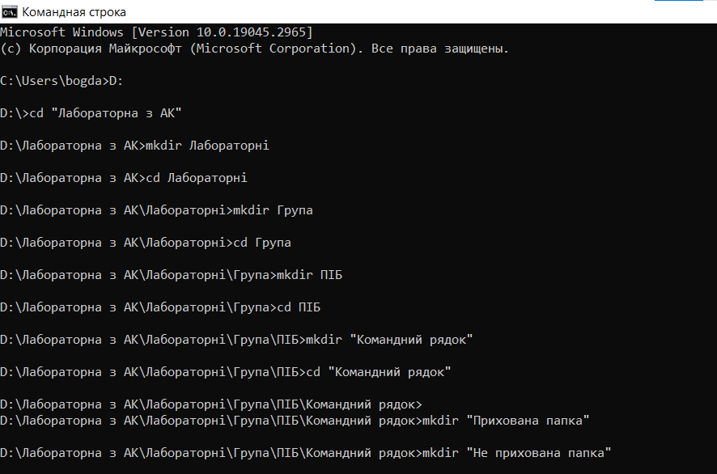

2. За допомогою ATTRIB робимо каталог “Прихована папка” прихованим та викликаємо допомогу

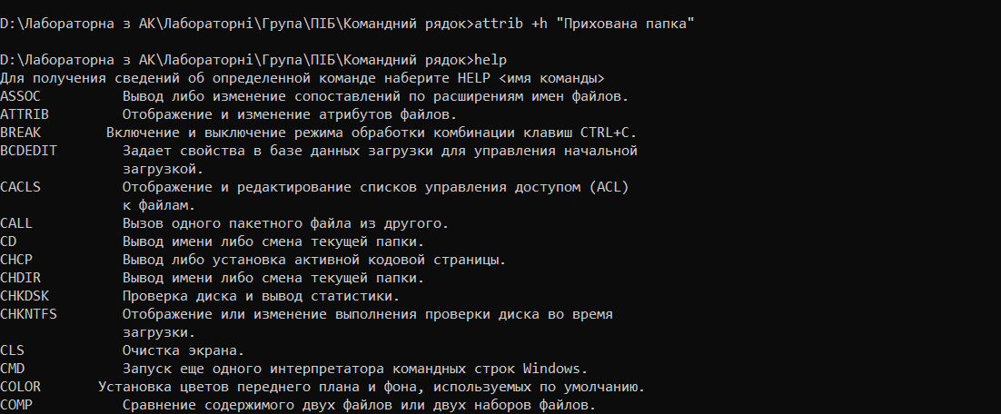

3. Створення файлу та спрямування виводу консолі до файлу

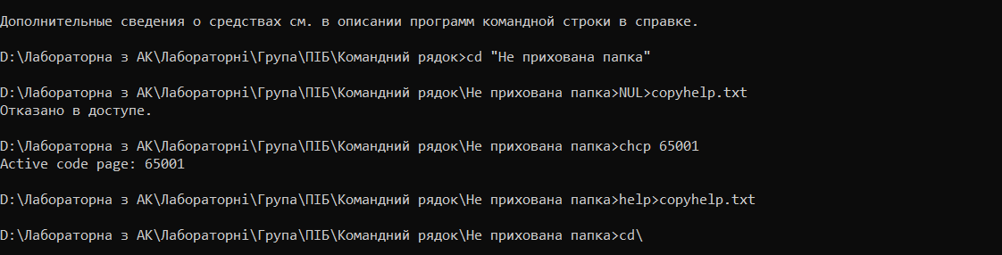

4. Копіювання файлу у “Прихована папка” та його переіменування

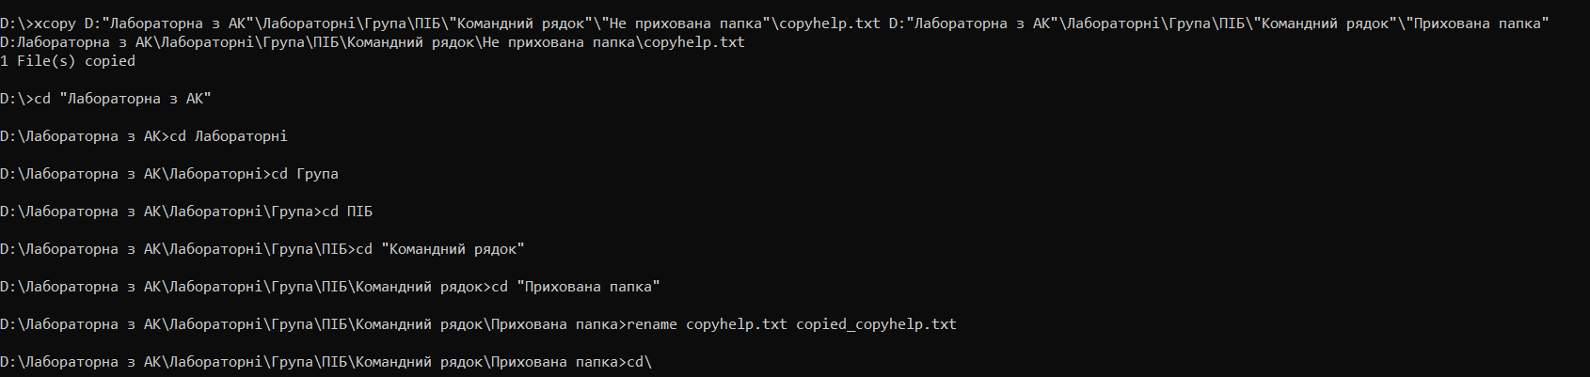

5. Створення каталогу batch

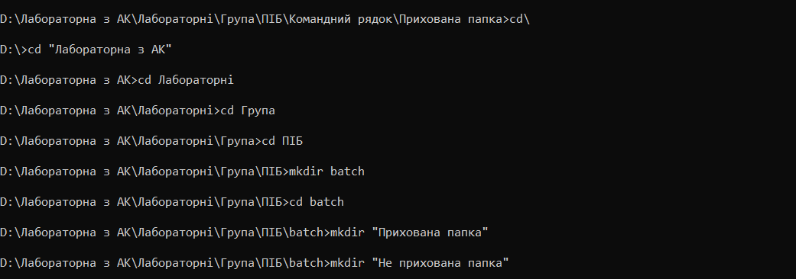

6. Створення файлу, яке виконує те ж саме копіювання. При виконанні операції необхідно ввести у консоль f (Для вибору типу об’єкта).

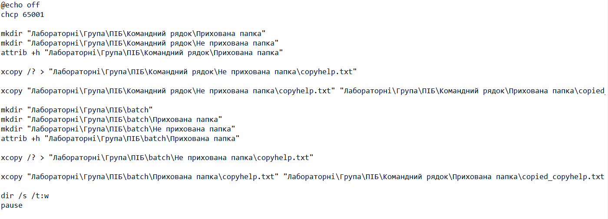

7. Створення файлу, який відкриває звіт

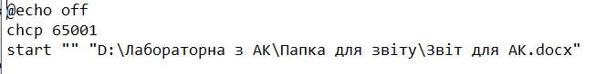

8. Використовуючи batch команди (за згодою викладача іншу скриптову мову) створити програму, яка виконує наступне:

***Варіант 12. Синхронізувати цифрові в двох каталогах за датою (залишити свіжіші).***

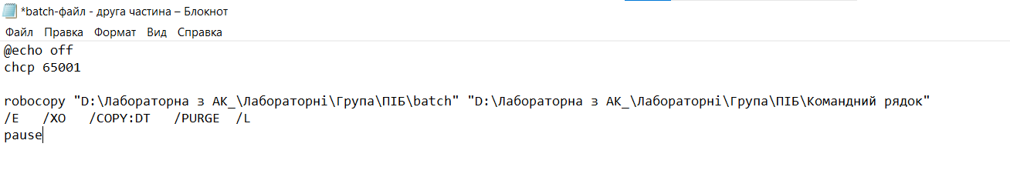

***/E - копіює підкаталоги, включаючи порожні каталоги;***

***/XO - копіює лише файли, які новіші за вихідний файл;***

***/COPY:DT - копіює атрибути дати і часу;***

***/PURGE - видаляє з приймача файли, яких немає в джерелі;***

***/L - виводе список файлів, які будуть копійовані, але не виконувати фактичне копіювання.***